RG-PRI-02-03

VERSIÓN 6



Colegio “Villa de las Flores” S.C.

“Ofreciendo una formación integral para toda la vida”

www.cvf.edu.mx

**PLAN DE CLASE/NOTA TÉCNICA**

**NIVEL: PRIMARIA**

**FECHA: LUNES 27 DE FEBRERO DE 2023.**

**1.- NOMBRE DEL PROFESOR: MARITZA CITLALLI MORALES SOTO. GRADO: 1 GRUPO: A**

**2.- ASIGNATURA: Matemáticas.**

**3.- TRIMESTRE: SEGUNDO TRIMESTRE.**

**4.- SEMANA: DEL LUNES 27 DE FEBRERO DE 2023 AL VIERNES 03 DE FEBRERO DE 2023.**

**5.- TIEMPO: 120 MINUTOS.**

**6.- TEMA: “El dormilón” 1 y “Estampitas”**

**7.- PROPÓSITOS: Identificación y manejo de las operaciones básicas para resolver problemas a través de la identificación de unidades y decenas.**

**8.- COMPETENCIA:** Reconocimiento de números del 1 al 50 y su utilización para la resolución de problemas a través de operaciones.

**9.- APRENDIZAJE ESPERADO:** Identificación y manejo de colecciones al momento de agregar o quitar.

**10.- CONTENIDOS:** Colecciones. Operaciones básicas y determinación de números que faltan para a completar una colección.

**11.- RECURSOS: Plataforma, nota técnica, salón de clases, pizarrón y proyector.**

**12.- MATERIALES: Cuaderno de matemáticas, libro de matemáticas, colores, fichas y copia.**

**13.- IMPLEMENTACIÓN DE ACCIONES DEL P.E.M.C. 14.- INICIO:** Para dar inicio con la sesión la maestra realizara unas breves preguntas respecto a los temas “El dormilón 1” y “Estampitas” ¿**Qué es un numero? ¿Cómo es su trazo? ¿Cómo se escribe su nombre? ¿Qué es una representación? ¿Qué es un elemento? ¿Qué es una colección? ¿Qué es una unidad? ¿Qué es una decena? ¿Qué es una operación básica? ¿Qué es una suma? ¿Qué es una resta? ¿Qué elementos componen una resta? ¿Qué elementos componen una suma? ¿Qué es agregar? ¿Qué es quitar?** Estas preguntas las deberán de responder a través de una breve lluvia de ideas dirigidas por parte de la maestra la cual les permitirá compartir sus aprendizajes previos respecto a los temas.

**15.- DESARROLLO:** Para empezar los alumnos deberán de recordar los elementos que contienen las operaciones básicas y la utilización de estas para poder saber qué cantidad se tienen para representar un número.

**SUMAS Y RESTAS.**

**9**

* **4**

**5**

**Resta**. **Suma.**

**15**

**+ 6**

**21**

Minuendo. Sumando.

Sustraendo. Sumando.

Resta o diferencia. Suma o total.

Una vez que los alumnos hayan logrado identificar los elementos necesarios de una suma o resta deberán de observar de qué manera es más fácil llegar a una cantidad dada.

¿Qué es una colección?

La colección es un grupo de elementos que tienen características similares ya sea su forma color categoría o pertenecen a un mismo grupo.

Ejemplo. Yo tengo 6 paletas de hielo y debo tener 17 paletas para darle una a cada uno de mis alumnos ¿Cuántas paletas faltan para tener 17?



= 7 paletas de hielo.

Para saber cuántas paletas faltan para tener 17 paletas se pueden quitar los elementos que se tienen o se pueden quitar.

**Ejemplo:** En este ejemplo se contarán los elementos que se tienen sin tachar y son los elementos que faltan para tener la cantidad indicada 17 paletas. En este ejemplo se quitan elementos.



**Ejemplo:** En este ejemplo se suman elementos se tienen para tener 17 a través de una suma y saber cuántos elementos se necesitan para tener 17 paletas en este ejemplo se agregan elementos.

 

**=**

**+**



**17 paletas**

Para saber estos resultados de igual manera se puede realizar una suma o resta.

**Ejemplo:**

**Suma Resta.**

**17**

* **6**

**11**

**11**

**+ 6**

**17**

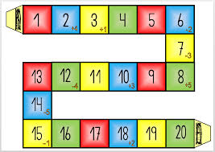

**¿QUÉ ES UNA SUMA?**

Cuando se agregan una cantidad a otra el resultado de estas siempre es mayor de las dos cantidades anteriores. Pero para saber la cantidad se debe de realizar una suma.

**¿Qué es una resta?**

Cuando se disminuyen elementos de una cantidad de una colección siempre es menor que la original. Para ello se debe de realizar una resta.

**¿CÓMO SE JUNTAN O SUMAN COLECCIONES?**

Cuando se juntan dos coleccione para formar una nueva, la colección que se obtiene siempre es mayor que las dos originales. Para poder saber cuántos elementos tiene la nueva colección se puede hacer una suma o contar las dos colecciones de manera conjunta.

Las colecciones se pueden unir de igual manera por sus similitudes o características en común estas se pueden contar de manera separada y cuando se cuenta el número es más chico y cuando se una con otra es más grande la cantidad.

**¿CÓMO SE RESTA O QUITA ELEMENTOS DE UNA COLECCIÓN?**

Para poder quitar un elemento o una colección, la colección siempre será menor que la original debido a que se le resta elementos.

Es decir, de la colección que se tiene sele tendrán que quitar (restar) elementos de esta por lo tanto la colección que se obtendrá será más pequeña que la que se tenía al principio.

**16.- CIERRE:** Realizar las actividades indicadas por las páginas número 36 y 37 del libro de Matemáticas SEP.

**Actividad y Tipo de organización: Individual ( X ) Equipo ( ) Grupal (X )**

**Páginas del libro.**

**Pagina número 36.**

1. Meter en una caja 10 o 15 elementos.
2. Cerrar los ojos.
3. Contar las fichas que tienen.
4. Identificar cuantas fichas tomo la maestra.
5. Repetir el ejercicio.
6. Colocar respuestas.
7. Compartir respuesta
8. Corregir si es necesario.

**Pagina numero 37**

1. Observar las estampas.
2. Identificar cuantas estampas le faltan para tener 15 estampas.
3. Identificar cuantas les faltaría para tener 20 estampas.
4. Identificar cuantas estampas tiene cada niño
5. Contar cuantas estampas faltan para tener 15 estampas.
6. Compartir respuestas
7. Anotar respuestas.
8. Leer preguntas ´
9. Responder preguntas.
10. Compartir respuestas.
11. Corregir si es necesario.

**APUNTE.**

Los alumnos deberán de realizar las siguientes restas recordando como se llama cada una de las partes de la resta y suma. Esto con el objetivo de que los alumnos logren identificar la manera más sencilla en saber cuántos elementos faltan para tener la cantidad indicada.

Lunes 27 de febrero de 2023.

“Estampitas”

20 – 4 =

20 – 6 =

20 – 9 =

20 – 12 =

4 + = 20

6 + =20

9 + = 20

12+ =20

**17.- EVALUACIÓN: Autoevaluación ( ) Coevaluación (x) Heteroevaluación ( )**

* **ACTITUDINAL**: Reconocimiento y manejo de números.
* **CONCEPTUAL:** Conteo de colecciones y manejo de estas para representar una colección.
* **PROCEDIMENTAL:** Identificación de números para saber cuántos elementos se deben de agregar o quitar para representar el numero indicado.

**18.- TAREA: Realizar la copia entregada por parte de la maestra respecto a la suma de unidades y decenas.**

RG-PRI-02-03

VERSIÓN 6



Colegio “Villa de las Flores” S.C.

“Ofreciendo una formación integral para toda la vida”

www.cvf.edu.mx

**PLAN DE CLASE/NOTA TÉCNICA**

**NIVEL: PRIMARIA**

**FECHA: LUNES 27 DE FEBRERO DE 2023.**

**1.- NOMBRE DEL PROFESOR: MARITZA CITLALLI MORALES SOTO GRADO: 1 GRUPO: A**

**2.- ASIGNATURA: ESPAÑOL.**

**3.- TRIMESTRE: SEGUNDO TRIMESTRE.**

**4.- SEMANA: DEL LUNES 27 DE FEBRERO DE 2023 AL VIERNES 03 DE FEBRERO DE 2023.**

**5.- TIEMPO: 120 MINUTOS.**

**6.- TEMA: “Las adivinanzas” y “El teatro”**

**7.- PROPÓSITOS: Que los alumnos logren identificar los elementos mas importantes de para llevar acabo una obra de teatro considerando sus elementos.**

**8.- COMPETENCIA:** Lectura, escritura y escenificación de obras teatrales.

**9.- APRENDIZAJE ESPERADO:** Lee obras de teatro infantil y participa en juegos dramáticos de su imaginación.

**10.- CONTENIDOS:** Obras de teatro y guiones teatrales.

**11.- RECURSOS: Plan de clases, plataforma, salón de clases, pizarrón y proyector.**

**12.- MATERIALES: Libro de español, cuaderno de español, copias, adivinanzas e imágenes.**

**13.- IMPLEMENTACIÓN DE ACCIONES DEL P.E.M.C.**

**14.- INICIO:** Para dar inicio con las actividades la maestra realizara unas breves preguntas respecto al tema adivinas y obras de teatro. Estas preguntas las responderán a través de una breve lluvia de ideas la cual les permita a los alumnos compartir los aprendizajes previos de los alumnos. **Las adivinanzas ¿Qué es una adivinanza? ¿En qué consiste una adivinanza? ¿Qué debes de hace para resolver una adivinanza? ¿Cómo saber si una adivinanza es correcta? El teatro ¿Qué es una obra de teatro? ¿Qué es un teatro? ¿Qué es un personaje? ¿Qué es un guion teatral? ¿Qué es una escenografía? ¿Qué son las escenas? ¿Qué son los disfraces?**

**15.- DESARROLLO:** Para dar inicio con las actividades la maestra les explicara a los alumnos respecto a los temas.

**LAS ADIVINANZAS.**

Las adivinanzas es un tipo de acertijos con enunciado, generalmente en forma de rima. Se tratan de enigmas sencillos en los que se describe una cosa de forma indirecta para que alguien lo adivine. Las adivinanzas suponen un excelente juego para desarrollar el aprendizaje entre los más pequeños. Las adivinanzas exigen cierto esfuerzo mental y a cambio ofrecen un interesante reto.

Una adivinanza es un tipo de acertijo con enunciado, generalmente en forma de rima. Describen algo, brindando características para que se pueda adivinar.

**EJEMPLO DE ADIVINANZAS.**

Cuando llueve y sale el sol todos los colores los tengo yo.



Habla y no tiene boca, oye y no tiene oído, es chiquito y hace ruido, muchas veces se equivoca.



**LAS OBRAS DE TEATRO.**

Una obra de teatro es una representación de una historia frente a un público. Para representarla se sigue un guion teatral el cual contiene diversos elementos.



Es una forma literaria normalmente constituida por diálogos entre personajes llevando un cierto orden. Es la representación de una un texto representándolo en un escenario con actores que interpretan a los personajes. Estas representaciones se pueden realizar en diferentes lugares ya sea en escenografías al aire libre, en el teatro o en un lugar adecuado. Una obra de teatro o una pieza de teatro es una forma literaria normalmente constituida por diálogos entre personajes y con un cierto orden.

Dentro de las obras de teatro se pueden contar historias ya sea con diálogos o acciones, en ella se pueden hablar casi de cualquier tema inclusive se pueden hacer adaptaciones ya sea de cuentos, de textos, de historias, sucesos, etc. Para representarlos ante a un público con ayuda de elementos que permitan imaginar o representar el lugar.



**¿Qué es un guion teatral?**

Es un texto en el cual se exponen con todos lo detalles necesarios el contenido de una obra de teatro, lo que se dirá durante la representación teatral.

**Diálogos:** Son los que deben de decir cada personaje.

**Acotaciones:** Que dicen donde ocurre la historia y lo que debe hacer un personaje.

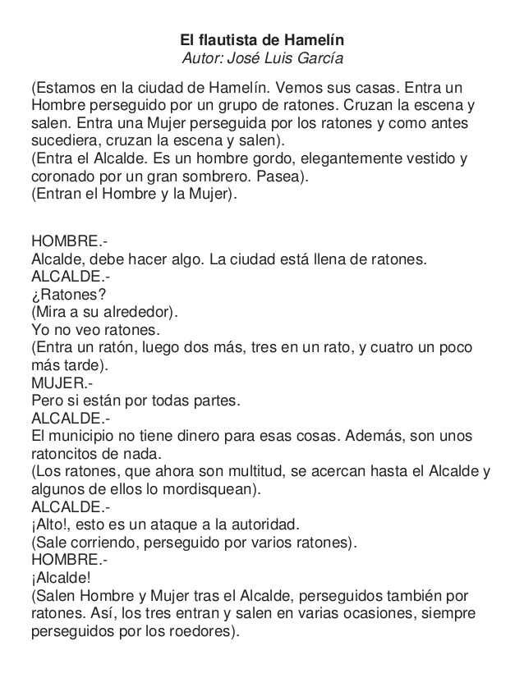

**16.- CIERRE:** Los alumnos deberán de realizar las actividades indicadas por las páginas número 82, 83, 84 y 85 del libro de Lengua Materna Español SEP.

**Actividad y Tipo de organización: Individual ( ) Equipo (x ) Grupal ( x)**

1. Hay que recordar que es una adivinanza.
2. Leer la adivinanza.
3. Observar la palabra con la que inicia la palabra.
4. Identificar la palabra que corresponde a la adivinanza.
5. Compartir respuestas.
6. Corregir si es necesario.
7. Identificar que es el teatro.
8. Leer el guion de la obra de teatro.
9. Observar los elementos de un guion teatral.
10. Identificar los elementos más importantes del guion.

**APUNTE,**

Los alumnos deberán de anotar dentro de su cuaderno de español es significado y concepto básico de las adivinanzas.

Lunes 28 de febrero de 2023

“Las adivinanzas”

Una adivinanza es un tipo de acertijo cuyo enunciado se fórmula, en general en forma de rima, en los que se describe de manera enigmática o figurada un referente concreto, para que otra persona intente descubrirlo.

**17.- EVALUACIÓN: Autoevaluación ( ) Coevaluación ( ) Heteroevaluación ( )**

* **ACTITUDINAL**: Explora diversas obras de teatro infantil (para primeros lectores) e identificar algunas de sus características de forma y contenido.
* **CONCEPTUAL:** Elige algunas obras de teatro para ser leídas en voz alta.
* **PROCEDIMENTAL:** Reconocimiento e identificación de elementos para la realización de una obra de teatro.

**18.- TAREA: Realizar la pagina numero 78 y 79 del libro de Lengua materna Español SM.**